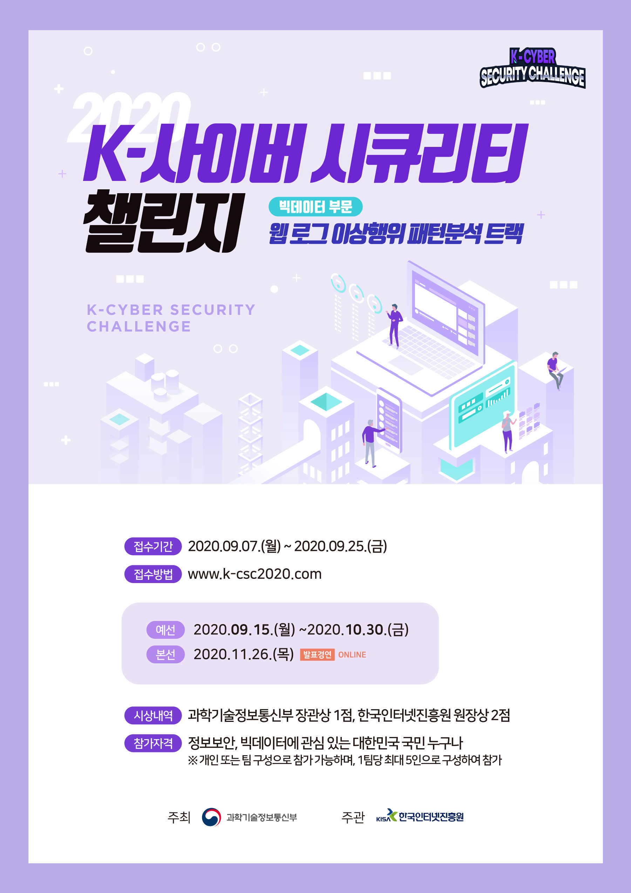

* **분석보고서 제목 -**

|  |  |
| --- | --- |
| **소 속** | 주식회사 ABC |
| **팀 명** | ABC |
| **팀 원** | 팀원1, 팀원2, 팀원3, 팀원4 |
| **제출 일자** | 2020.00.00 |

**목 차**

1. 서 론 0
2. 분석 환경0

2.1. 분석 시스템0

2.1.1. 0

2.1.2. 0

2.1.3. 0

2.2. 0

2.2.1. 0

2.2.2. 0

2.2.3. 0

1. 분석절차0

3.1. 0

3.2. 0

3.3. 0

1. 00000

4.1. 0

4.2. 0

1. 00000

5.1. 0

5.2. 0

<붙임> 참고문헌 0

1. **서론**

맑은고딕 10P

1. **분석환경**
   1. **분석 시스템**
      1. **분석에 사용된 시스템 정보**

맑은고딕 10p.

|  |  |  |
| --- | --- | --- |
|  |  |  |
|  |  |  |
|  |  |  |
|  |  |  |

표 1. 제목 예시

[붙임] 참고문헌

1. D.S.Milojicic, V.Kalogeraki, R.Lukose,K.Nagaraja, J.Pruyne, B.Richard, S.Rollins and Z.Xu, Peer to Peer Computing, HP Laboratories Palo Alto HPL-2002-57, March, 2002.
2. 참고문헌 추가해주세요, 맑은 고딕, 10p